智能合约部署

1. 编写solidity代码

编写代码helloword如下：

pragma solidity ^0.4.18;

contract helloword {

string greeting;

function helloword(string _greeting) public {

greeting = _greeting;

}

function say() constant public returns (string) {

return greeting;

}

}

2. 编译代码

在http://remix.ethereum.org 网站上点击startcompile编译上面的代码，再点detail得到编译后点信息。

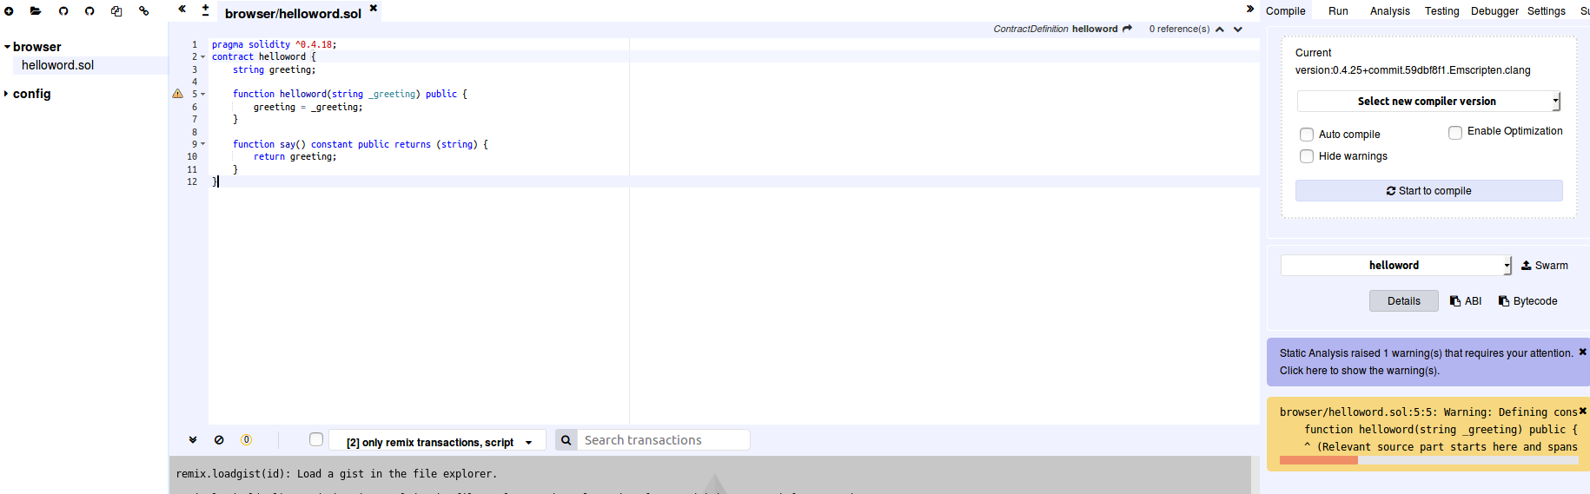

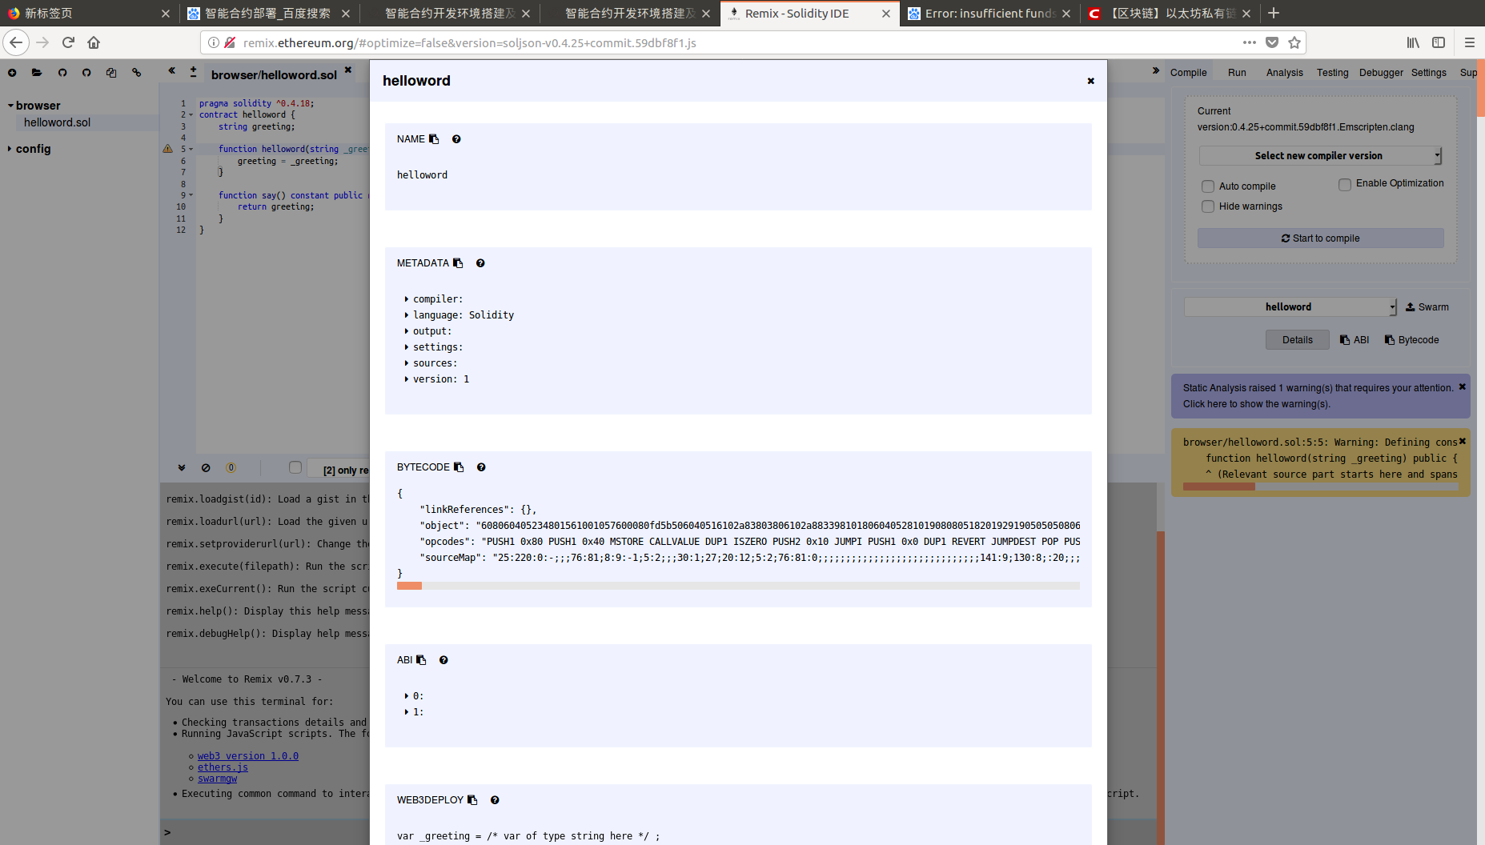

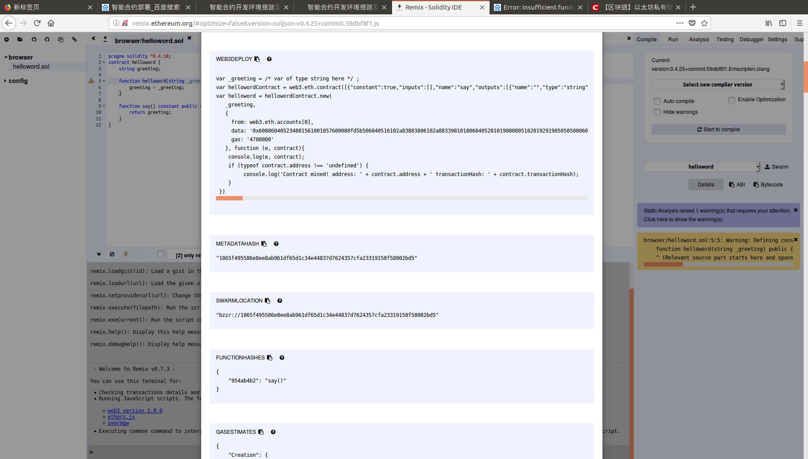

3. 修改信息

将web3Deploy中的代码copy出来，修改第一行的变量值得到：

var _greeting = "hello word" ;

var hellowordContract = web3.eth.contract([{"constant":true,"inputs":[],"name":"say","outputs":[{"name":"","type":"string"}],"payable":false,"stateMutability":"view","type":"function"},{"inputs":[{"name":"_greeting","type":"string"}],"payable":false,"stateMutability":"nonpayable","type":"constructor"}]);

var helloword = hellowordContract.new(

_greeting,

{

from: web3.eth.accounts[0],

data: '',

gas: '4700000'

}, function (e, contract){

console.log(e, contract);

if (typeof contract.address !== 'undefined') {

console.log('Contract mined! address: ' + contract.address + ' transactionHash: ' + contract.transactionHash);

}

})

4. 部署合约

进入geth，在搭建私有区块链时已经创建了账户，先解锁账户：

personal.unlockAccount(eth.accounts[0],"123")

然后将3中的代码copy到终端，得到

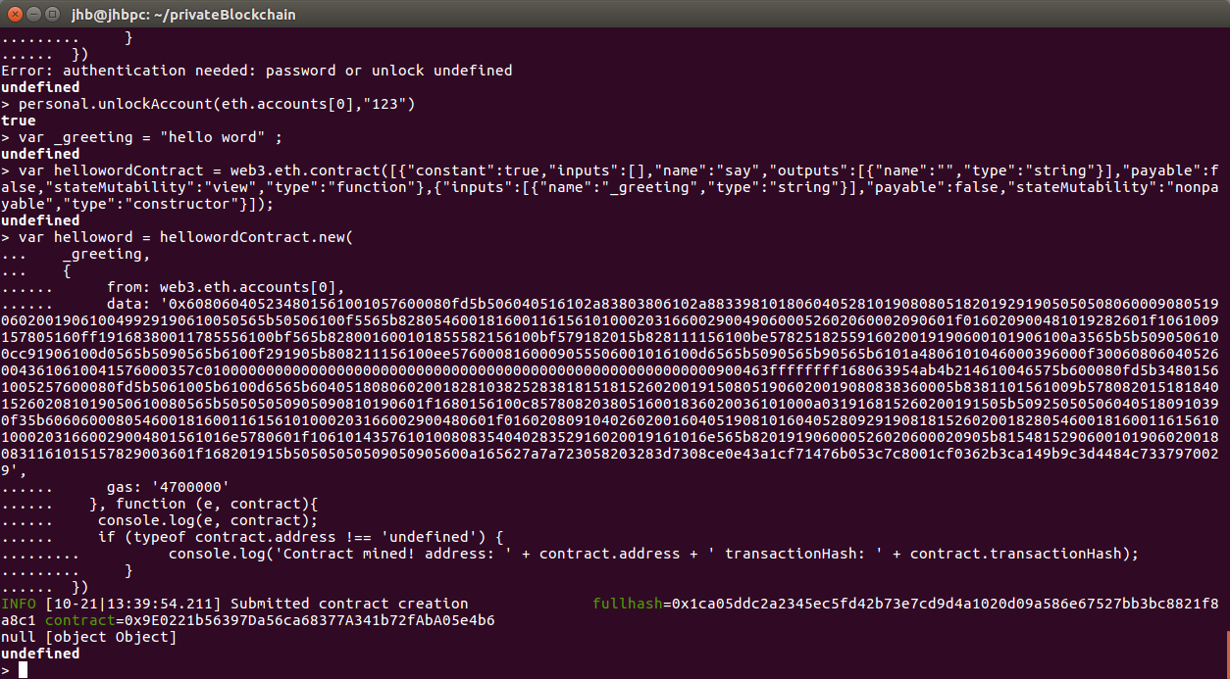

然后需要挖矿来真正部署代码

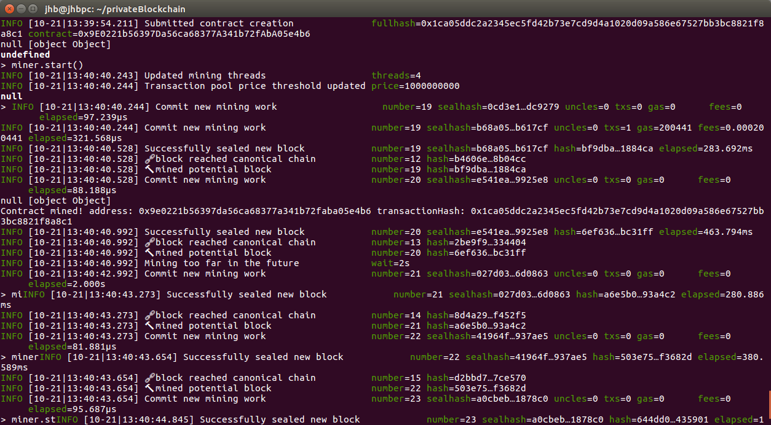

智能合约部署成功。

5. 调用合约

输入helloword可以显示这份智能合约的信息，可以看到有say这个方法。输入命令helloword.say()得到返回值”hello world”。

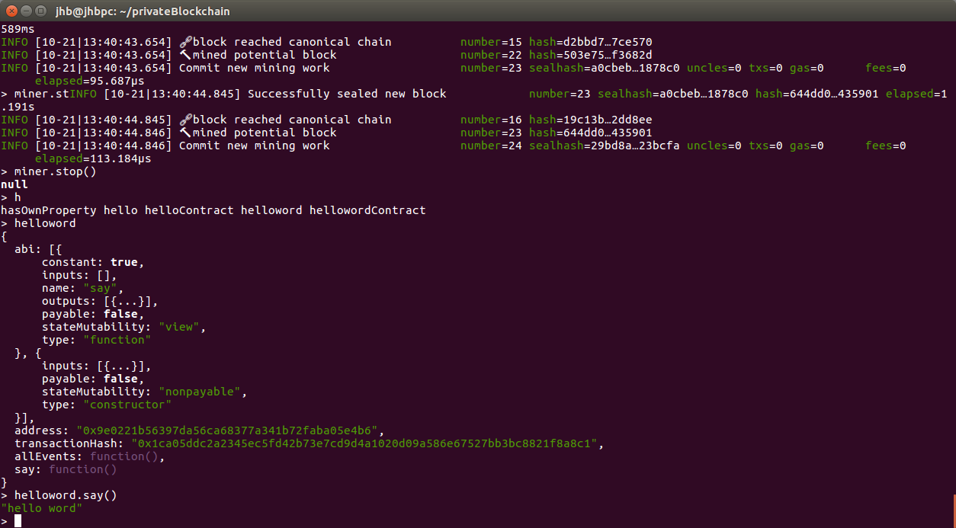

6. 注意点

6.1 gas不能大于gaslimit。因为创世模块中的参数gaslimit一开始设的比较小，结果合约部署所需的gas超过gaslimit，所以部署时回报错：Error: exceeds block gas limit undefined。解决方法：修改创世模块，并以此创建新区块来部署合约。

6.2 创世模块中的参数chainId不能为0，不然会报错。解决方案：同6.1,修改创世模块。